新北市 108 學年度 第 一 學期 中角國民小學 五年級藝文 領域教學計畫表 設計者：藝文領域教學團隊
(藝文5上)課程架構圖
閱讀樂園一 小河豚學本事

藝文5上
（第五冊）
貳．表演任我行
壹．動手玩創意
參．音樂人生
一‧天生好手
二‧我生長的地方
三‧環保你我他
一‧化身劇作家
二‧創意偶戲
三‧偶戲賞析大解密
一‧咚得隆咚將鏘
二‧咱的家鄉咱的歌
三‧樂思泉湧
四‧音樂百寶箱
參考資料
視覺藝術
1.劉思源、王家珠(2003)。亦宛然布袋戲：遠流。
2.王淳美(2015)。一甲子的弄影人：高雄市 : 高雄市立歷史博物館。
3.三采文化編著(民89)。創意懸絲玩偶：三采文化。
4.上童文化編著(2000)。環保玩偶自己做：上童文化。
表演
1.張曉華著(2004)。教育戲劇理論與發展。心理出版。
2.廖順約著(2006)。表演藝術教材教法。心理出版。
音樂
1.恩斯特‧艾卡著，朵莉‧艾森伯格繪／林滿秋譯(2005)。賞樂繪本系列-巴赫。青林國際出版。
2.楊兆禎(民74)。臺灣客家系民歌:百科文化公司。
3.簡上仁(民81)。臺灣民謠:衆文圖書。
4.許常惠(民86)。音樂欣賞:大中國圖書公司。

年級：五年級 |  | 科目：藝文
學習目標 | 1.探索本土藝術之美感與特質，認識藝術作品中美的原則運用。  2.構思和本土藝術相關的主題與內涵，透過彩繪與捏塑技法完成作品。  3.瞭解本土文化與藝術風格，比較本地與其他地方不同的特色，及美感表現的特徵。  4.透過欣賞與創作，珍視本土藝術文物，愛護自然景觀，以豐富生活情趣。  5.本土創作與偶的製作與操作練習。  6.各類戲劇的元素，瞭解偶戲製作的流程。  7.認識劇作家與劇本。  8.瞭解偶戲的歷史及表現的類型。  9.欣賞傳統與現代偶戲不同元素及創作，並實踐劇場禮儀。  10.以齊唱、輪唱演唱歌曲。  11.運用肢體即興創作節奏。  12.運用習得的音樂要素進行曲調創作。  13.認識文、武場樂器。  14.演唱不同族群的歌曲，並感受本土音樂的在地性與多元性。  15.認識「五聲音階」  16.瞭解本土音樂文化風格，比較感受多元族群音樂特色及美感。  17.透過演唱、欣賞與創作，珍視本土音樂藝術，愛護自然景觀，以豐富生活情趣。
學習領域課程的理念分析及目的 | 本冊的內容分為「動手玩創意」、「表演任我行」、「音樂人生」三個大單元，在人與自然、人與社會及人與自己的主軸架構下，設計人文與生活藝術相關的單元活動。「動手玩創意」透過欣賞與創作，讓學生感受本土藝術之美感與特質；「表演任我行」希望學生能認識本土戲劇，並能欣賞傳統與現代偶戲不同元素及創作與實踐劇場禮儀。「音樂人生」則透過許多歌曲、欣賞與創作，讓學生感受到本土音樂文化風格之美。
教學材料 | 翰林版國小藝文5上教材
教學活動選編原則  及來源 | 1.主題統整漸進教學：先訂定大單元主題項目，將音樂、視覺藝術及表演藝術三科學習領域彼此配合，所設計的活動以某一主題為主軸，由各類組互相配合推展。  2.彈性連貫教學流程：每學年的每學期以二十一週的教學時程計算，由三類組領域（視覺藝術、音樂、表演藝術）分配之，同時產生相關的聯結性、互動性。  3.主動學習探索創作：課程的安排設計涵蓋知識的探索與創作、審美與思辨的認知、中西文化的充分理解、發揮手腦並用的能力，以培養學童獨立思考與主動學習的精神。  4.綜合藝術融入生活：將多種藝術元素統整為一體性的活動，此活動即為教育學童具備基本社交的能力、學習協調與溝通的能力、促進兩性和諧。
教學策略 | 視覺藝術  1.透過E化教學，欣賞本土文化與藝術風格，期許學生能珍視本土藝術文物、瞭解藝術創作與社會文化的關係，並進而提高審美能力和豐富人文素養。  2.指導學生構思和本土藝術相關的主題，透過彩繪與捏塑技法完成作品，終能提升個人對環境保護的意識。  表演  1.透過教學媒體指導學生欣賞傳統與現代偶戲不同元素及創作、認識劇作家與劇本，最後能將生活美感經驗和生活議題融入創作之中。  2.指導學生藉由偶的製作與操作，運用故事構思的技巧，進行劇本創作，最後教師利用多元的評量，了解學生的學習。  音樂  1.透過教學媒體指導學生認識本土音樂風格，感受本土音樂的在地性與多元性，提升對在地文化的認識，進而愛護台灣鄉土。  2.指導學生運用所習得的音樂要素進行曲調創作，透過演唱、欣賞與創作，珍視本土音樂藝術。
先備知識 | 視覺藝術  1.能運用各種媒材與技法，創作作品。  2.會比較繪畫作品表現的異同。  3.已經了解不同的繪畫內容會讓觀者產生不同的感受。  4.知道如何與他人分享創作。  表演  1.對表演的流程與已有初步的認識。  2.會運用創意及材料，製作表演的服裝。  3.能了解傳統與現代戲劇之不同元素。  4.有參與籌劃、演練與展演的經驗。  5.能與他人合作學習。  6.具有欣賞演出的正確態度。  音樂  1.能欣賞與習唱不同風格歌曲。。  2.能運用肢體即興創作節奏。  3.會運用習得的音樂要素進行曲調創作。  4.知道如何透過討論、文字表述等方式與他人分享。  5知道如何利用網路探索與研究。

教學期程 | 主題 | 單元名稱 | 核心素養項目 | 核心素養具體內涵 | 學習表現 | 學習內容 | 學習目標 | 教學活動概要 | 教學活動重點 | 教學節數 | 教學資源 | 評量方式 | 議題融入  具體內涵
第一週 | 壹、動手玩創意 | 一、天生好手 | A3規劃執行與創新應變  B1符號運用與溝通表達 | 藝-E-A3學習規劃藝術活動，豐富生活經驗。  藝-E-B1理解藝術符號，以表達情意觀點。 | 1-Ⅲ-6 能學習設計思考，進 行創意發想和實作  1-Ⅲ-3 能學習多元媒材與技 法，表現創作主題 | 視 E-III-3 設計思考與實作。  視 A-III-3 民俗藝術。  視 P-III-1 在地及全球藝文展演、藝術檔案。 | 1.能探索讓戲偶靈活生動的條件。  2.能分享看偶戲的經驗。  3.能認識魁儡戲、布袋戲與皮影戲。  4.能了解戲偶的操作方式與藝術性。  5.能認識民族藝師李天祿。  6.能認識布袋戲偶的製作方式。  7.能了解布袋戲偶的製作過程。  8.能製作布袋偶。 | 1.介紹臺灣的偶戲。  2.從操作方式、材質製作來了解不同偶戲的特色及藝術性。  3.介紹魁儡戲與布袋戲，了解不同偶戲的特色及藝術性，並認識民族藝師李天祿與臺灣的布袋戲發展。 | 認識傀儡戲、布袋戲、皮影戲  一、教師播放傀儡戲、布袋戲、皮影戲之相關影片。  二、教師引導學生觀察偶戲的舞臺背景、道具、配樂、口白及戲偶的造形、服飾、材質等。  認識民族藝師──李天祿  一、教師播放之相關影片。  欣賞與討論  認識布袋戲角色  一、 教師引導學童參閱課本布袋戲角色圖例與說明。  二、教師介紹布袋戲各種角色的特色。  三、教師介紹布袋戲偶的基本製作方法。  戲偶創作  一、學生將帶來的底片盒加上紙黏土，加以塑形，做成布袋戲偶頭部。  二、用紙黏土做成四肢，連同頭部放在收藏盒裡待乾。  三、戲偶的臉及四肢，可以利用水彩上色，待乾後，塗上亮光漆或白膠。  四、頭部待亮光漆乾後，以毛線加上頭髮或裝飾品。  五、教師指導學生縫製衣服及裡襯，衣服的材質最好是布料，較易操作。  六、裡襯做好之後，縫合頭部及四肢於裡襯上。  七、教師鼓勵學生利用各種材質裝飾衣服，使衣服更具可看性。  八、衣服做完，套在做好的裡襯上，完成布袋戲偶。  九、大家共同欣賞彼此製作完成之戲偶。  十、教師總結說明。 | 3 | 本土偶戲影片、「布袋戲偶製作」視覺藝術教學影片、教用版電子教科書 | 作品評量  口頭討論 | 【品德教育】  品E6 同理分享。  【生命教育】  生E3 理解人是會思考、有情緒、能進行自主決定的個體。  【生涯規劃教育】  涯E7 培養良好的人際互動能力。  【多元文化教育】  多E1 了解自己的文化特質。
第二週 | 壹、動手玩創意 | 一、天生好手 | A3規劃執行與創新應變  B1符號運用與溝通表達 | 藝-E-A3學習規劃藝術活動，豐富生活經驗。  藝-E-B1理解藝術符號，以表達情意觀點。 | 1-Ⅲ-6 能學習設計思考，進 行創意發想和實作  1-Ⅲ-3 能學習多元媒材與技 法，表現創作主題 | 視 E-III-3 設計思考與實作。  視 A-III-3 民俗藝術。  視 P-III-1 在地及全球藝文展演、藝術檔案。 | 1.能認識皮影戲偶的製作方式。  2.能了解皮影戲偶的製作過程。  3.能製作紙影偶。 | 1.能了解影偶的製作過程。  2.能製作會動的影偶。 | 一、認識皮影戲的製作方式  1 教師提問：「為什麼皮影戲偶是以皮為材料呢？」  2 教師引導學生回答。  3 教師說明：「皮影戲偶選擇以皮為材質是考量透光性。」  4 教師提問：「除了以皮為材料之外，還可以用其他的材質來代替嗎？」  5 教師引導學生回答。  二、了解影偶的製作過程。  1 教師引導學生參閱課文與圖例。  2 教師播放影偶製作教學影片。  三、製作會動的影偶。  1 教師提問：是否了解課本中所介紹的製過程？  2 教師提問：你們想要製作什麼角色？  3 教師提問：是否知道如何加上竹筷？  4 學生開始製作紙影戲。  5 完成後，請大家一起欣賞。 | 3 | 影偶製作教學影片、教用版電子教科書 | 作品評量  口頭討論 | 【生命教育】  生E3 理解人是會思考、有情緒、能進行自主決定的個體。  【安全教育】  安E1 了解安全教育。  【科技教育】  科E7 依據設計構想以規劃物品的製作步驟。  科E5 繪製簡單草圖以呈現設計構想。  【多元文化教育】  多E1 了解自己的文化特質。
第三週 | 壹、動手玩創意 | 二、我生長的地方 | B1符號運用與溝通表達  B3  藝術涵養  與美感素養 | 藝-E-B1理解藝術符號，以表達情意觀點  藝-E-B3  善用多元感官，察覺感知藝術與生活的關聯，以豐富美感經驗。 | 1-III-2 能使用視覺元素和構成要素，探索創作歷程。  1-III-3 能學習多元媒材與技法，表現創作主題。 | 視 E-III-1 視覺元素、色彩與構成要素的辨識與溝通。  視 E-III-2 多元的媒材技法與創作表現類型。  視 A-III-1 藝術語彙、形式原理與視覺美感。 | 1.能了解臺灣藝術家的創作主題與創作媒材。  2.能欣賞臺灣藝術家的創作，並提出自己的見解。  3.能由藝術家的作品中發現並感受家鄉之美。  4.能認識使用水彩的技法。  5.能利用水彩表現家鄉之美。  6.能解說並分享作品。 | 1.了解臺灣藝術家的創作主題與創作媒材。  2.透過藝術家的作品感受家鄉之美。  3.透過認識臺灣藝術家作品的內容與技法，進而引導學生以家鄉為題材，參考藝術家的繪畫方式進行創作。 | 藝術家的故鄉情  1師引導學生參閱課本圖例或展示藝術家作品圖片。  2教師引導學生從早期藝術家的作品去發現家鄉之美。  探索美的原則  1教師引導學生參閱課本「補充教材——美的原則」。  2教師引導學生運用「美的原則」探索藝術家的作品。  3教師總結。  創作活動  1.教師引導學生參閱課文與作品舉例。  2.請學生觀察水彩的表現方式。  3.請學生挑選自己喜歡的主題記錄家鄉之美。  4.進行實作。  5.展示作品相互觀摩。 | 3 | 臺灣早期藝術家的相關資料、「彩繪家鄉」視覺藝術教學影片、教用版電子教科書 | 作品評量  口頭討論  資料蒐集 | 【人權教育】  人E4 表達自己對一個美好世界的想法，並聆聽他人的想法。  【生命教育】  生E3 理解人是會思考、有情緒、能進行自主決定的個體。  【多元文化教育】  多E1 了解自己的文化特質。
第四週 | 壹、動手玩創意 | 二、我生長的地方 | A3規劃執行與創新應變  B3  藝術涵養  與美感素養 | 藝-E-A3學習規劃藝術活動，豐富生活經驗。  藝-E-B3善用多元感官，察覺感知藝術與生活的關聯，以豐富美感經驗。 | 1-III-2 能使用視覺元素和構成要素，探索創作歷程。  1-III-3 能學習多元媒材與技法，表現創作主題。  1-III-6 能學習設計思考，進行創意發想和實作。 | 視 E-III-1 視覺元素、色彩與構成要素的辨識與溝通。  視 E-III-2 多元的媒材技法與創作表現類型。  視 A-III-1 藝術語彙、形式原理與視覺美感。 | 1.能認識紙粘土的特性。  2.能利用紙黏土塑像的方式表現家鄉人物。  3.能解說並分享作品。 | 透過藝術家的作品，引導學生以家鄉人物為題材，進行人物塑像創作。 | 引導  一、教師引導學生參閱課本圖例。  二、教師介紹藝術家的創作主題與創作方式。  三、教師引導學生從藝術家的作品去發現家鄉人物之美。  人物塑像  一、首先拆開黏土，加少許水量，像揉麵團般地全部揉勻，之後蓋上濕布。  二、作品的大小尺寸隨意，黏土的取量多寡請自行斟酌。  三、每次取用黏土時，一定要先捏揉，再搓圓，再搓成長形或水滴型，動作盡量迅速，如此才不致於太乾而產生裂紋，影響美觀。  四、提醒學生紙黏土易乾要保持其濕度。  五、製作順序先將保特瓶用紙黏土包起來，再另做裝飾。  六、同學練習同時於台下走動指導，紙黏土過乾時提醒學生加水濕潤。  七、做好的紙黏土要陰乾，再利用水彩上色，最後塗上或噴上亮光漆保存。  八、大家一起分享彼此的作品。 | 3 | 教師：「人物塑像」視覺藝術教學影片、教用版電子教科書 | 作品評量  口頭討論 | 【科技教育】  科E2 了解動手實作的重要性。  科E5 繪製簡單草圖以呈現設計構想。  科E7 依據設計構想以規劃物品的製作步驟。
第五週 | 壹、動手玩創意 | 三、環保你我他 | B3藝術涵養與美感素養  C1道德實踐與公民意識 | 藝-E-B3善用多元感官，察覺感知藝術與生活的關聯，以豐富美感經驗。  藝-E-C1識別藝術活動中的社會議題。 | 1-III-2 能使用視覺元素和構成要素，探索創作歷程。  1-III-3 能學習多元媒材與技法，表現創作主題。  1-III-6 能學習設計思考，進行創意發想和實作。 | 視 E-III-1 視覺元素、色彩與構成要素的辨識與溝通。  視 E-III-2 多元的媒材技法與創作表現類型。  視 A-III-1 藝術語彙、形式原理與視覺美感。  視 P-III-2 生活設計、公共藝術、環境藝術。 | 1.能明暸臺灣有無數自然資源及美景。  2.能了解臺灣目前所面臨的環保問題，以及改善方法。  3.能欣賞與利用廢棄物創作之作品。  4.能思考如何妙手回春、維護環境。  5.能了解環保海報的訴求為何。  6.能學習運用正向及反向設計理念來傳達環保觀念。  7.能運用多元媒材與技法，創作環保海報。 | 引導學生認識各種汙染源與了解環保工作的重要，讓學生能了解藝術家如何利用廢棄物創作，進而學會妙手回春、宣傳環保的觀念。 | ☆發表與討論  一、教師提出臺灣的地理與人文環境特色。  二、教師引導學生針對臺灣的生活環境進行發表。  三、教師引導學生思考環境保護的意義。  四、教師引導學生發表現今臺灣所面臨的環保問題，讓學生票選前三大環保問題。  五、教師歸納說明臺灣常見的環保問題。  ☆寶藏隨身變——漂流木  一、教師引導學生參閱課本圖例。  二、教師提問：「我們可以利用哪些媒材，創作出各種有趣又實用的作品？」  三、教師引導學生回答。  四、教師總結。  ☆海報設計  一、可分彩繪和多元媒材拼貼兩部分來讓學生完成作品。  二、彩繪部分  1 構圖：讓學生用鉛筆正式在圖畫紙上構圖並定稿。  2 色彩：色彩是有感情的。教師說明配色的重要性及其效果。  3 上色：以水彩或廣告顏料為主，小細部可搭配色筆、蠟筆等繪畫顏料。  三、多媒材拼貼部分  1 鼓勵學生多利用廢物利用、再回收的媒材。  2 讓學生將所蒐集的媒材構思如何利用、剪貼、組合、並黏貼在圖畫紙上。  四、文字部分:可指導學生直接用實物拼貼，也可將文字先畫在另一色的紙張上，用筆刀刻下或剪刀剪下，再貼在作品上。  ●珠沙畫印──中角沙畫DIY  - 介紹世界各地文化歷史使用沙畫之用途。  - 介紹沙畫表演—YouTube影片  https://www.youtube.com/watch?v=0Yg9JwD0mf0 | 3 | 有關環保的資訊、圖片、教用版電子教科書  ●表示自編課程  影片欣賞—沙畫表演  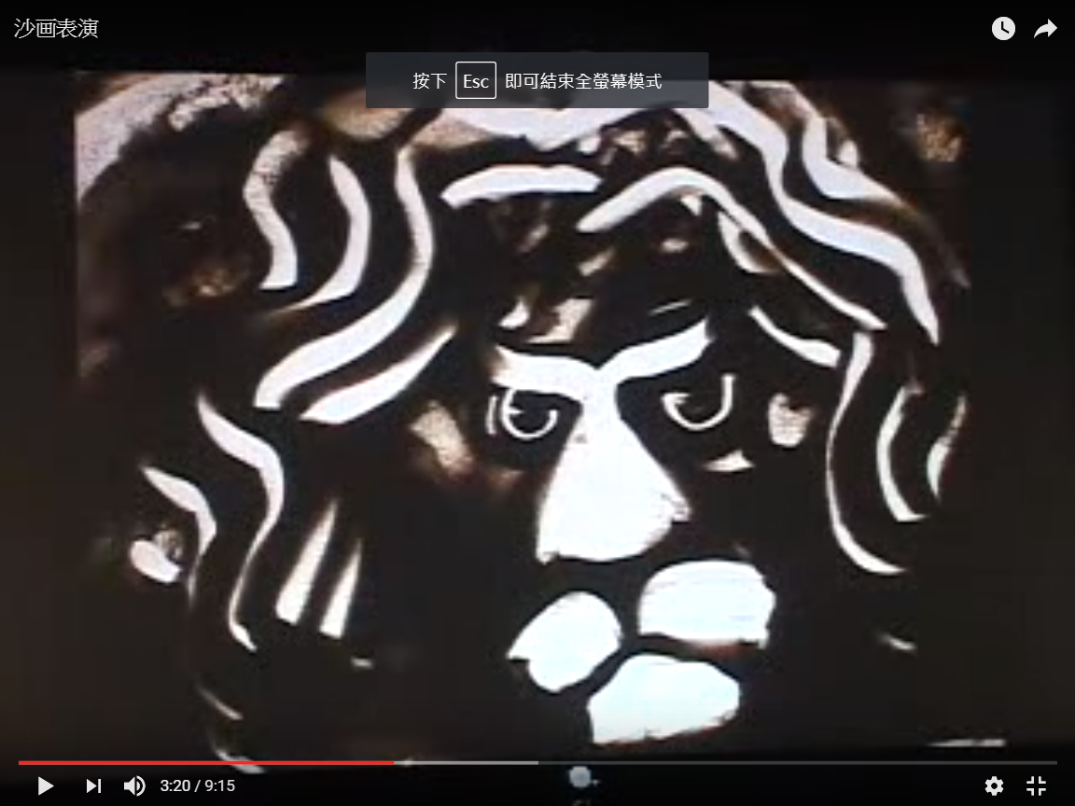 | 作品評量  口頭討論  資料蒐集 | 【人權教育】  人E4 表達自己對一個美好世界的想法，並聆聽他人的想法。  【科技教育】  科E5 繪製簡單草圖以呈現設計構想。  科E7 依據設計構想以規劃物品的製作步驟。  【環境教育】  環E14 覺知人類生存與發展需要利用能源及資源，學習在生活中直接利用自然能源或自然形式的物質。  環E16 了解物質循環與資源回收利用的原理。
第六週 | 壹、動手玩創意 | 三、環保你我他 | B3藝術涵養與美感素養  C1道德實踐與公民意識 | 藝-E-B3善用多元感官，察覺感知藝術與生活的關聯，以豐富美感經驗。  藝-E-C1識別藝術活動中的社會議題。 | 1-III-2 能使用視覺元素和構成要素，探索創作歷程。  1-III-3 能學習多元媒材與技法，表現創作主題。  1-III-6 能學習設計思考，進行創意發想和實作。 | 視 E-III-1 視覺元素、色彩與構成要素的辨識與溝通。  視 E-III-2 多元的媒材技法與創作表現類型。  視 A-III-1 藝術語彙、形式原理與視覺美感。  視 P-III-2 生活設計、公共藝術、環境藝術。 | 1.能明暸生活中的現成物或廢棄物能變成一件藝術品。  2.能欣賞以現成物或廢棄物創作之藝術品。  3.能利用現成物或廢棄物進行創作。  4.能欣賞大家的創作。 | 引導學生在動手過程中，發現物體排列的聚、散、疏、密，其動線會產生不同之美，並發現利用廢棄物所做  出來的作品有特殊之美感，進而利用多媒材進行創作。 | 引起動機  一、教師提問：  1.生活中的現成物或廢棄物能變成一件藝術品嗎？  2.你在哪裡見過這樣的藝術品呢？  二、教師引導學生回答。  藝術家的創意  一、教師引導學生參閱課本圖例。  二、教師提問：  1.這些作品的主題為何？  2.這些作品創作材料為何？  三、教師引導學生回答。  四、教師總結。  多媒材創作  一、教師引導學生仔細觀察所蒐集之物品的造形和紋路。  二、教師提問：「想想看，利用多媒材，我們可以用它來做些什麼呢？」  三、教師引導學生回答。  四、教師說明如何利用多媒材進行創作。  五、教師引導學生進行創作。  六、教師引導學生展示作品，看看誰的創意最特別、誰的組合排列效果最好。  七、教師鼓勵表現優良的學生。  八、收拾與整理。  珠沙畫印──中角沙畫DIY  1.教師與學生討論海洋風情的畫面，引導學生於16開書面紙上構圖。  2.將16開書面紙黏貼於8開卡紙中央。教師說明如何取出中央位置。  3.運用白膠的薄塗厚抹技巧產生立體感。  4.將【活動三】染色的海沙在書面紙的圖案上分色輕灑，並輕輕敲落多餘的色沙，可回收再用。  5.利用過去校舍建築時所留下的玻璃纖維小磁磚，指導學生做馬賽克的拼貼畫框於西卡紙邊緣，讓學生感受廢物再利用的藝術魔力。  6.學生作品觀摩、欣賞。 | 3 | 「架構藝術品」視覺藝術教學影片、「創意小物」視覺藝術教學影片、教用版電子教科書  ●表示自編課程 | 作品評量  同儕互評  資料蒐集 | 【人權教育】  人E4 表達自己對一個美好世界的想法，並聆聽他人的想法。  【科技教育】  科E5 繪製簡單草圖以呈現設計構想。  科E7 依據設計構想以規劃物品的製作步驟。  【環境教育】  環E14 覺知人類生存與發展需要利用能源及資源，學習在生活中直接利用自然能源或自然形式的物質。  環E16 了解物質循環與資源回收利用的原理。
第七週 | 貳、表演任我行 | 一、化身劇作家 | A2系統思考與解決問題  A3規劃執行與創新應變  C2人際關係與團隊合作 | 藝-E-A2認識設計思考，理解藝術實踐的意義。  藝-E-A3學習規劃藝術活動，豐富生活經驗。  藝-E-C2透過藝術實踐，學習理解他人感受與團隊合作的能力。 | 1-Ⅲ-7 能構思表演的創作主 題與內容。  3-Ⅲ-2 能了解藝術展演流 程，並表現尊重、協 調、溝通等能力 | 表 E-III-2 主題動作編創、故事表演  表 P-Ⅲ-2 表演團隊職掌、 表演內容、時程 與空間規劃。 | 1.透過戲劇欣賞，能說出戲劇組成的元素。  2.能分享觀戲的經驗與感受。  3.能認識編劇（劇作家）及其知名作品。  4.能從遊戲中學習創作故事的技巧。  5.樂於與他人合作完成各項任務。 | 引導學生從觀戲經驗探討戲劇組成元素，瞭解戲劇製作大多始於劇本，進而認識知名編劇（劇作家）及其作  品。並從遊戲中學習如何創作故事。 | 化身劇作家  一、教師提問：大家有沒有看戲的經驗？說說看，你印象 最深刻的是那個部分？為什麼會讓你印象深刻？  二、學生自由發表看法。學生可能提出音樂、服裝、道具、演員、演技、燈光、劇情等。  三、教師歸納。  四、教師引導閱讀課文，並說明大部分戲劇的製作大多由劇本開始的，而劇本就是編劇（劇作家）所創作的故事。  五、教師提問：編劇（劇作家）就是創作劇本的人。  六、教師歸納：一個好的編劇（劇作家）往往也是一個很會說故事的人。  故事怎麼來──故事接龍  1 用故事接龍的遊戲發想故事。  2 探討故事接龍發想的方式的優缺點。  故事怎麼來──四格靜止畫面  1 能說出故事的主旨。  2 透過四格靜止畫面呈現故事的起承轉合。  3 能運用肢體表現故事的內容。  4 與他人合作完成作品。 | 3 | 戲劇影片、教用版電子教科書 | 小組互動表現  同儕互評 | 【生涯規劃教育】  涯E5 探索自己的價值觀。  【性別平等教育】  性E11 培養性別間合宜表達情感的能力。  【品德教育】  品E3 溝通合作與和諧人際關係。
第八週 | 貳、表演任我行 | 一、化身劇作家 | A2系統思考與解決問題  A3規劃執行與創新應變  C2人際關係與團隊合作 | 藝-E-A2認識設計思考，理解藝術實踐的意義。  藝-E-A3學習規劃藝術活動，豐富生活經驗。  藝-E-C2透過藝術實踐，學習理解他人感受與團隊合作的能力。 | 1-Ⅲ-7 能構思表演的創作主 題與內容。  3-Ⅲ-2 能了解藝術展演流 程，並表現尊重、協 調、溝通等能力 | 表 E-III-2 主題動作編創、故事表演  表 P-Ⅲ-2 表演團隊職掌、 表演內容、時程 與空間規劃。 | 1.能完成故事大綱。  2.能設定分場大綱。  3.能完成角色的背景設定。  4.能設計角色對話，依據簡單的劇本格式完成劇本。  5.能運用兩種讀劇技巧來檢視劇本。  6.能樂於欣賞他人的作品，並說出自己的感受。 | 藉由劇本創作基本步驟說明，引導學生逐步完成劇本寫作，並透過讀劇來檢視劇本的適切性。 | 劇本創作DIY  一、將故事內容以大綱及分場大綱呈現。  二、完成角色背景設定。  三、產生角色對話與舞臺指示，依簡易的劇本格式完成劇本。  四、能與他人合作完成劇本。  劇本創作DIY──讀劇練習  一、認識兩種不同的讀劇形式。  二、能運用不同的讀劇形式讀劇，並分享感受。  三、藉由讀劇練習檢視劇本。  【補充資料】介紹舞台形式  - 對學生介紹舞台形式。  - 針對各種舞台作比較。  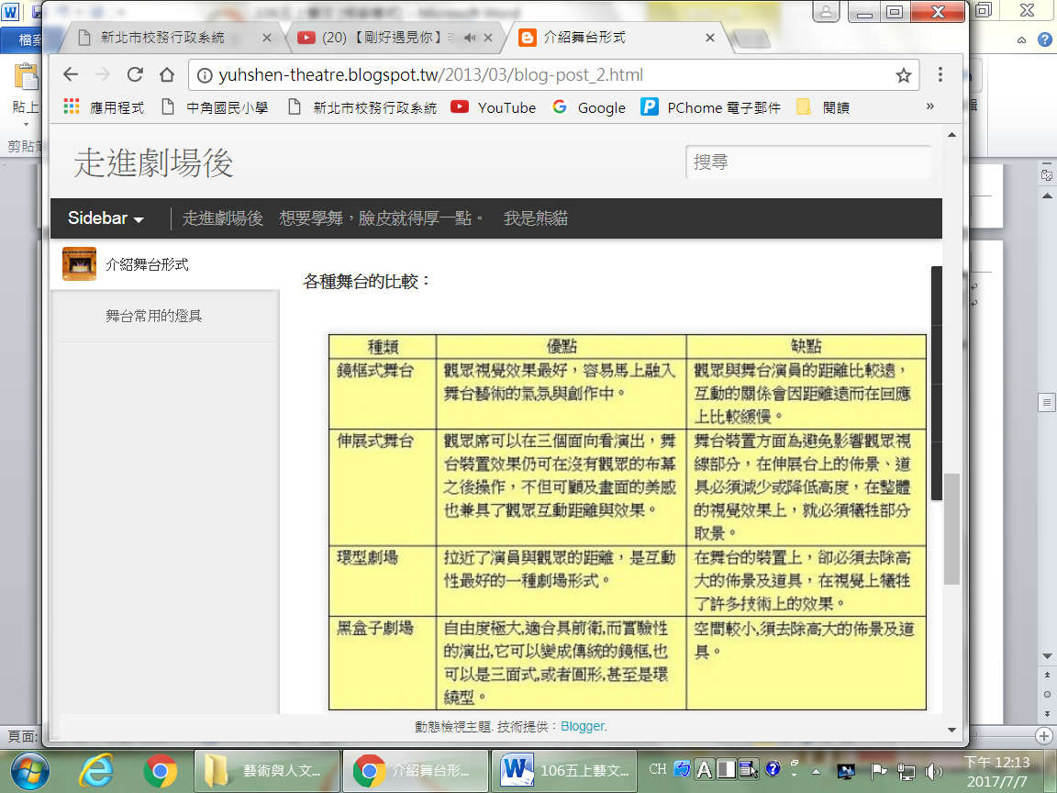 | 3 | 戲劇影片、教用版電子教科書  ●表示自編課程  【補充資料】介紹舞台形式  資料來源: http://yuhshen-theatre.blogspot.tw/2013/03/blog-post_2.html | 小組互動表現  同儕互評 | 【人權教育】  人E3 了解每個人需求的不同，並討論與遵守團體的規則。  【品德教育】  品E2 自尊尊人與自愛愛人。  【法治教育】  法E4 參與規則的制定並遵守之。  【安全教育】  安E9 學習相互尊重的精神。  【生涯規劃教育】  涯E7 培養良好的人際互動能力。
第九週 | 貳、表演任我行 | 二、創意偶戲DIY | A2系統思考與解決問題  A3規劃執行與創新應變 | 藝-E-A2認識設計思考，理解藝術實踐的意義。  藝-E-A3學習規劃藝術活動，豐富生活經驗。 | 1-Ⅲ-7 能構思表演的創作主 題與內容。  3-Ⅲ-2 能了解藝術展演流 程，並表現尊重、協 調、溝通等能力 | 表 E-III-2 主題動作編創、故事表演  表 P-Ⅲ-2 表演團隊職掌、 表演內容、時程 與空間規劃。 | 1.瞭解人、偶及人偶共演三種不同表現方式的差別。  2.能分析三種表現方式的特色及與劇本的關係。  3.能說出偶戲製作需要準備事項。  4.歸納出能具體執行的工作計畫。  5.樂於與他人分享想法。 | 讓學生瞭解呈現劇本不同的表現方式，及發想偶戲製作需準備的事項，進而歸納出可行的計畫。 | 創意偶戲擂臺  一、認識人、偶及人偶共演之三種不同表現方式。  二、分析三種表現方式的特色及其與劇本的關連。  偶來試試看  一、探討偶戲製作的各項準備工作。  二、歸納出可行的具體計畫。  【補充資料】偶的家族  - 介紹偶戲種類。  - 偶戲的起源與演變。  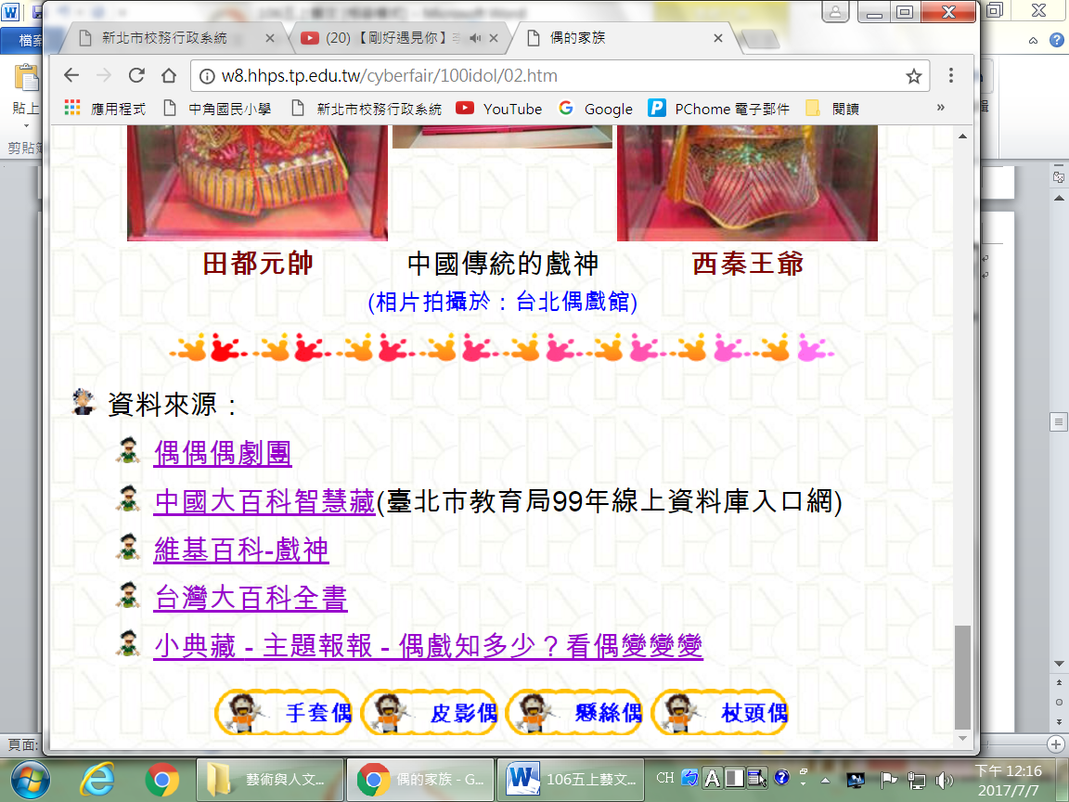 | 3 | 教用版電子教科書  ●表示自編課程  【補充資料】偶的家族  資料來源: http://w8.hhps.tp.edu.tw/cyberfair/100idol/02.htm | 口頭討論  參與度評量 | 【人權教育】  人E3 了解每個人需求的不同，並討論與遵守團體的規則。  【品德教育】  品E2 自尊尊人與自愛愛人。  【法治教育】  法E4 參與規則的制定並遵守之。  【安全教育】  安E9 學習相互尊重的精神。  【生涯規劃教育】  涯E7 培養良好的人際互動能力。  【科技教育】  科E9 具備與他人團隊合作的能力。
第十週  期中考週 | 貳、表演任我行 | 二、創意偶戲DIY | A2系統思考與解決問題  A3規劃執行與創新應變  C2人際關係與團隊合作 | 藝-E-A2認識設計思考，理解藝術實踐的意義。  藝-E-A3學習規劃藝術活動，豐富生活經驗。  藝-E-C2透過藝術實踐，學習理解他人感受與團隊合作的能力。 | 1-Ⅲ-7 能構思表演的創作主 題與內容。  3-Ⅲ-2 能了解藝術展演流 程，並表現尊重、協 調、溝通等能力  表 E-III-3 動作素材、視覺圖像和聲音效果等整合呈現。 | 表 E-III-2 主題動作編創、故事表演  表 P-Ⅲ-2 表演團隊職掌、 表演內容、時程 與空間規劃。  表 P-III-1 各類形式的表演藝術活動。 | 1.能準備製作執頭偶的材料和工具。  2.能完成執頭偶的製作。  3.能樂於與他人合作。  4.能運用身體各部位進行暖身活動。  5.能操作執頭偶完成各種動作。  6.能運用創造力及想像力，設計偶的動作。  7.能與人合作操偶。  8.能利用電腦搜尋參考素材。  9.能執行偶戲的演出計畫。  10.能運用偶來完成表演。  11.於與人合作與分享。  12.守欣賞表演時的相關禮儀。 | 1.引導學生透過回收物品的再利用，加上創意巧思進行執頭偶的創作。  2.讓學生瞭解執頭偶的操作方式與技巧，並透過數人共同操作偶的練習，體會團隊合作的重要性。 | 巧手創意來製偶  一、教師引導學生閱讀課本。  二、學生檢視材料是否準備齊全。  三、教師發下白紙，引導學生運用創意製作執頭偶的設計圖。  四、教師說明。  五、學生完成設計圖。  六、教師指導學生製偶。  動手動腳暖暖身  一、教師引導學生閱讀課文及圖片。  二、教師說明：操偶前的暖身活動很重要，能夠幫我們更靈活的操作偶。  操偶練習  一、操作執頭偶完成基本動作。  二、自行設計創造偶的活動。  三、能與人合作操偶，並分享心得。 | 3 | 教用版電子教科書 | 作品評量  同儕互評 | 【人權教育】  人E3 了解每個人需求的不同，並討論與遵守團體的規則。  【品德教育】  品E2 自尊尊人與自愛愛人。  【法治教育】  法E4 參與規則的制定並遵守之。  【安全教育】  安E9 學習相互尊重的精神。  【生涯規劃教育】  涯E7 培養良好的人際互動能力。  【科技教育】  科E9 具備與他人團隊合作的能力。
第十一週 | 貳、表演任我行 | 三、偶戲賞析大解密 | B1符號運用與溝通表達 | 藝-E-B1理解藝術符號，以表達情意觀點。 | 1-III-4 能感知、探索與表現表演藝術的元素、技巧。  2-III-6 能區分表演藝術類型與特色。 | 表 A-III-3 創作類別、形式、內容、技巧和元素的組合。  表 P-III-1 各類形式的表演藝術活動。 | 1.能說出偶戲的起源。  2.能了解臺灣偶戲的源流及發展。  3.能對臺灣現代偶戲的發展與表演有所認知。  4.能建立對於戲偶的基本認知。  5.能培養操偶的興趣。 | 1.了解偶戲的最早起源，並對於臺灣傳統偶戲源流有所了解，進而深入探知偶戲藝術的精妙與趣味。  2.藉由對於臺灣現代偶劇團發展的認知，結合學生實際生活經驗，增進學生欣賞偶戲藝術的興趣。  3.由「偶」的定義認知，開展學生對於偶戲藝術的基礎理解，進而產生偶戲創作及操作的動機。 | 偶的起源  一、了解偶戲的起源。  二、了解臺灣偶戲的源流。  三、了解臺灣現有傳統偶戲的發展概況。  臺灣現代偶戲  一、了解臺灣現代偶戲的起源。  二、了解現代偶戲的特色。  「偶」的定義  一、了解「偶」的基本定義。  二、認知戲偶與娃娃的觀念差異。 | 3 | 教用版電子教科書、傳統偶戲演出影片 | 參與度評量  資料蒐集 | 【品德教育】  品E2 自尊尊人與自愛愛人。  【安全教育】  安E9 學習相互尊重的精神。  【生涯規劃教育】  涯E7 培養良好的人際互動能力。  【多元文化教育】  多E1 了解自己的文化特質。
第十二週 | 貳、表演任我行 | 三、 偶戲賞析大解密 | B1符號運用與溝通表達 | 藝-E-B1理解藝術符號，以表達情意觀點。 | 1-III-4 能感知、探索與表現表演藝術的元素、技巧。  2-III-6 能區分表演藝術類型與特色。 | 表 A-III-3 創作類別、形式、內容、技巧和元素的組合。  表 P-III-1 各類形式的表演藝術活動。 | 1.對傳統偶戲分類有所認知。  2.對現代偶戲的分類方式有所認知。  3.瞭解如何從設計面、功能面及整體性來欣賞偶戲藝術。  4.從操作面了解傳統與現代偶戲對於藝術成就追求的差異。 | 1.瞭解傳統與現代偶的分類方式。  2.由設計、功能及操作三個面向，引導學生如何欣賞偶戲藝術。 | 偶的分類──傳統偶  一、了解傳統偶戲的種類。  二、了解傳統偶戲分類的不同特性。  偶的分類──現代偶  一、了解現代偶戲的分類型式。  二、了解現代偶戲分類的不同特性。  偶的欣賞  一、瞭解如何從設計面、功能面及整體性來欣賞。  二、從操作面來看傳統與現代偶戲對於藝術成就追求的差異。 | 3 | 教用版電子教科書，傳統偶戲演出影片 | 參與度評量  資料蒐集 | 【品德教育】  品E2 自尊尊人與自愛愛人。  品E6 同理分享。  【安全教育】  安E9 學習相互尊重的精神。  【生涯規劃教育】  涯E7 培養良好的人際互動能力。  【多元文化教育】  多E1 了解自己的文化特質。
第十三週 | 參、音樂人生 | 一、咚得隆咚鏘 | B3藝術涵養與美感素養  C3多元文化與國際理解 | 藝-E-B3善用多元感官，察覺感知藝術與生活的關聯，以豐富美感經驗。  藝-E-C3體驗在地及全球藝術與文化的多元性。 | 2-III-4 能探索樂曲創作背景與生活的關聯，並表達自我觀點，以體認音樂的藝術價值。 | 音 E-III-3 音樂元素，如：曲調、調式等。  音 A-III-2 相關音樂語彙，如曲調、調式等描述音樂元素之音樂術語，或相關之一般性用語。  音 A-III-1 器樂曲與聲樂曲，如：各國民謠、本土與傳統音樂、古典與流行音樂等，以及樂曲之作曲家、演奏者、傳統藝師與創作背景。 | 1.認識基本的武場樂器。  2.了解武場樂器的基本奏法與做為戲劇後場的重要 。  3.認識鑼鼓經。 | 1.認識基本的武場樂器。  2.介紹傳統樂器中常看到的「堂鼓、鈸、大鑼、小鑼」，並進而了解基本奏法。  3.認識鑼鼓經。 | 引起動機  一、教師播放傳統戲曲的影片或CD，請學生仔細聆聽。  二、教師請學生發表所聽到的聲音。  認識文武場──教師向學生介紹何謂文武場及文武場樂器。  介紹傳統樂器  一、教師播放鑼鼓樂，讓學生仔細聆聽。  二、教師就其中一些樂器發聲原理  三、教師展示樂器或圖片，介紹鑼、鼓、鈸的由來、外形、構造與基本演奏方法。  節奏拍打與鑼鼓經練習  一、學生依照課本譜例，先練習「念」鑼鼓經，再分別敲奏或拍出堂鼓、鈸、小鑼、大鑼等節奏。  二、教師介紹鑼鼓經的「乙」及「鏘」的各別意義。  三、依照課本譜例，做兩小節合奏（口念或敲奏的合奏皆可）  四、教師選出口念或敲奏較正確的學生上臺表演。  五、教師統整「鑼鼓經」的意涵。 | 3 | 傳統戲曲文武場相關樂器圖片、堂鼓、鈸、大鑼、小鑼等武場樂器或相關圖片、教用版電子教科書 | 念唱練習  實際演練 | 【生涯規劃教育】  涯E7 培養良好的人際互動能力。  【多元文化教育】  多E1 了解自己的文化特質。  【資訊教育】  資E9 利用資訊科技分享學習資源與心得。
第十四週 | 參、音樂人生 | 一、咚得隆咚鏘 | B3藝術涵養與美感素養  C3多元文化與國際理解 | 藝-E-B3善用多元感官，察覺感知藝術與生活的關聯，以豐富美感經驗。  藝-E-C3體驗在地及全球藝術與文化的多元性。 | 2-III-4 能探索樂曲創作背景與生活的關聯，並表達自我觀點，以體認音樂的藝術價值。  1-Ⅲ-1 能透過聽唱、聽奏及 讀譜，進行歌唱及演 奏，以表達情感 | 音 E-III-3 音樂元素，如：曲調、調式等。  音 A-III-2 相關音樂語彙，如曲調、調式等描述音樂元素之音樂術語，或相關之一般性用語。  音 A-III-1 器樂曲與聲樂曲，如：各國民謠、本土與傳統音樂、古典與流行音樂等，以及樂曲之作曲家、演奏者、傳統藝師與創作背景。 | 1.利用身體拍念節奏。  2.以拍念出正確的鑼鼓經。  3.演唱歌曲〈廟會〉。  4.認識降記號的名稱與意義。  5.聽和唱「降Si音」。  6.分辨「Si音」和「降Si音」的不同。  7.用直笛吹奏第三線「降Si音」。 | 1.利用身體拍念節奏。  2.以拍念出正確的鑼鼓經。  3.演唱歌曲〈廟會〉。  4.認識降記號的名稱與意義。 | 拍念節奏  一、請學生利用身體拍念節奏。  二、利用身體創作節奏音響。  三、教師敲奏木魚，分別帶領學生念出堂鼓、鈸、小鑼、大鑼的鑼鼓經。  四、學生分組或個別拍念鑼鼓經節奏。  五、學生熟悉鑼鼓經節奏後，欣賞武場音樂。  六、請學生分成三組（大鑼組、小鑼組、鈸組）利用身體或周遭物品，分組拍出或念出鑼鼓經的節奏。  歌曲教唱  一、教師引導學生做發聲練習。  二、教師彈奏歌曲〈廟會〉，學生視譜或寫譜，並仔細聆聽本曲曲調。  三、教師引導學生說出〈廟會〉歌曲中的拍號、速度並哼唱。  四、教師引導學生找出〈廟會〉曲中主要節奏型（兩小節一組），並拍念節奏。  五、教師引導學生找出圓滑線以及連結線的音樂。  六、教師引導學生發表歌曲中情境感受，並請學生上臺演唱。  準備活動  一、請教師先繪製鍵盤圖及空白五線譜圖。  二、引導學生使用課本附錄的鍵盤圖及空白五線譜習寫單。  三、複習全音和半音的概念，並在鍵盤指出。  認識降記號  一、教師依序指著譜例， 請學生唱及，引導學生認識這兩個Si音的音高不同。  二、教師說明降記號的意義，當音符之前出現降記號時，表示該音高要降低半音。  直笛教學  一、教師複習直笛指法。  二、教師指導學生練習吹奏課本曲譜。 | 3 | 鋼琴、直笛、教用版電子教科書 | 小組互動表現  念唱練習  實際演練 | 【性別平等教育】  性E11 培養性別間合宜表達情感的能力。  【生涯規劃教育】  涯E6 覺察個人的優勢能力。  涯E7 培養良好的人際互動能力。  【多元文化教育】  多E1 了解自己的文化特質。
第十五週 | 參、音樂人生 | 二、咱的家鄉咱的歌 | B3藝術涵養與美感素養  C3多元文化與國際理解 | 藝-E-B3善用多元感官，察覺感知藝術與生活的關聯，以豐富美感經驗。  藝-E-C3體驗在地及全球藝術與文化的多元性。 | 2-III-4 能探索樂曲創作背景與生活的關聯，並表達自我觀點，以體認音樂的藝術價值。 | 音 E-III-3 音樂元素，如：曲調、調式等。  音 A-III-2 相關音樂語彙，如曲調、調式等描述音樂元素之音樂術語，或相關之一般性用語。  音 A-III-1 器樂曲與聲樂曲，如：各國民謠、本土與傳統音樂、古典與流行音樂等，以及樂曲之作曲家、演奏者、傳統藝師與創作背景。 | 1.認識馬水龍的生平。  2.能欣賞〈梆笛協奏曲〉。  3.能介紹其他的本土音樂家及作品。  4.認識梆笛。  5.複習C大調與G大調。  6.能認識F大調的意義。  7.能寫出F大調的調號。  8.能正確唱出F大調譜例的唱名。  9.能用直笛正確吹奏降Si音。  10.能用直笛正確吹奏F大調音階及課本譜例。 | 1. 引導介紹馬水龍的生平及音樂。  2欣賞與討論。  3引導。  4認識〈梆笛協奏曲〉。 5欣賞與討論。  6複習C大調音階。  7複習G大調音階。  8認識F大調。  9習唱F大調譜例曲調。  10複習降Si音的吹奏。 11大調音階的習奏。12習奏〈兩隻老虎〉。 | ☆引導  一、教師播放「中廣音樂網」臺聲音樂（即馬水龍〈梆笛協奏曲〉的序奏），以引起學生興趣。  二、教師介紹馬水龍的生平概略。  三、教師簡要說明什麼是協奏曲，並介紹「梆笛」在中國傳統音樂的重要 。  四、教師播放完整的〈梆笛協奏曲〉的音樂，讓學生欣賞。  ☆認識〈梆笛協奏曲〉  ☆欣賞與討論  一、讓學生說出聽了〈梆笛協奏曲〉之後的感受。  二、教師提問： 「我們聽完了〈搖嬰仔歌〉、〈懷念年祭〉、〈桃花開〉及〈梆笛協奏曲〉之後，你覺得它們各自有哪些特色呢？」  三、請學生將感想表達出來。  四、認識中國的北方樂器——梆笛。  ☆複習C大調音階  ☆複習 G 大調音階  一、教師在鋼琴上彈出G大調音列，讓學生感受。  二、請學生檢視是否符合大調音階的結構，在鍵盤上更改第七音的位置，並在五線譜的第七音加上升記號。  三、請學生隨琴分別唱出G大調音階的首調唱名及固定唱名。  ☆認識 F 大調  一、教師說明F大調音階的意義：以F音為主音的大調音階。  二、請學生隨琴分別唱出F大調音階的首調唱名及固定唱名。  ☆習唱F大調譜例曲調。  ☆複習降Si音的吹奏。  ☆F大調音階的習奏。  ☆習奏〈兩隻老虎〉  一、請學生一邊唱出唱名，一邊在直笛上做出正確指法，練習至熟練。  二、運舌吹奏出〈兩隻老虎〉。 | 3 | 〈梆笛協奏曲〉的音樂CD課本、直笛、教用版電子教科書 | 平時上課表現  念唱練習 | 【性別平等教育】  性E11 培養性別間合宜表達情感的能力。  【多元文化教育】  多E1 了解自己的文化特質。  【生命教育】  生E6 從日常生活中培養道德感以及美感，練習做出道德判斷以及審美判斷，分辨事實和價值的不同。
第十六週 | 參、音樂人生 | 二、咱的家鄉咱的歌 | B3藝術涵養與美感素養  C3多元文化與國際理解 | 藝-E-B3善用多元感官，察覺感知藝術與生活的關聯，以豐富美感經驗。  藝-E-C3體驗在地及全球藝術與文化的多元性。 | 2-III-4 能探索樂曲創作背景與生活的關聯，並表達自我觀點，以體認音樂的藝術價值。  1-Ⅲ-1 能透過聽唱、聽奏及 讀譜，進行歌唱及演 奏，以表達情感 | 音 E-III-3 音樂元素，如：曲調、調式等。  音 A-III-2 相關音樂語彙，如曲調、調式等描述音樂元素之音樂術語，或相關之一般性用語。  音 A-III-1 器樂曲與聲樂曲，如：各國民謠、本土與傳統音樂、古典與流行音樂等，以及樂曲之作曲家、演奏者、傳統藝師與創作背景。 | 1.能欣賞客家民歌的特色。  2.能演唱客家民歌〈撐船調〉。  3.能欣賞原住民民謠的特色。  4.能演唱原住民民謠〈懷念年祭〉。  5.能演唱臺灣民謠〈丟丟銅仔〉。  6.認識大調音階和五聲音階的不同。 | 1.欣賞客家民歌的特色與演唱客家民歌〈撐船調〉。  2.能演唱原住民民謠〈懷念年祭〉、演唱臺灣民謠〈丟丟銅仔〉。  3.認識大調音階和五聲音階的不同。  4.節奏與音感創作。 | 引導活動  一、請學生發表曾聽過的客家民謠。  二、教師介紹客家民謠的特色，並播放幾首較常聽到的歌曲讓學生欣賞。  歌曲教唱  1教師播放〈撐船調〉的音樂讓學生欣賞。  2教師說明〈撐船調〉的歌詞，並試著用拼音的方式帶領學生念出歌詞。  3請學生隨著教師的琴聲視唱〈撐船調〉的曲譜。  4請學生注意「一字多音」的歌詞演唱。  5教師統整4下的客家民謠 三或演唱過的〈桃花開〉客語歌曲。  6請客籍學生發表自己所熟知的客家童謠或民謠，並演唱與大家分享。  歌曲教唱  一、教師播放歌曲〈懷念年祭〉音樂CD。  二、請學生隨教師的琴聲哼唱〈懷念年祭〉曲調。  三、教師播放〈丟丟銅仔〉歌唱音樂CD。  四、唱完了〈丟丟銅仔〉，可用直笛練習吹奏。  五、練習本曲節奏，並用唱名視唱曲譜。  認識五聲音階  一、在五線譜上，將〈丟丟銅仔〉出現的音列出。  二、聽琴聲彈奏大調音階和五聲音階，在五線譜上找出二者的差別。  三、師說明五聲音階的排列方式。  音階的流行歌曲  一、教師跟學生介紹在現今的流行音樂中，從歌曲中感受到濃濃的中國風味。  二、課本其他歌曲曲目， 如〈望春風〉、〈紫竹調〉、〈六月茉莉〉（六年級）等亦屬於五聲音階的歌曲。  節奏與音感創作  引導學生完成節奏與音感創作。 | 3 | 1〈撐船調〉及其他客家民謠的音樂CD或卡帶。  2〈懷念年祭〉及其他原住民民謠的音樂CD3CD音響。  3 教用版電子教科書。 | 平時上課表現  發表 | 【性別平等教育】  性E11 培養性別間合宜表達情感的能力。  【多元文化教育】  多E1 了解自己的文化特質。  【生命教育】  生E6 從日常生活中培養道德感以及美感，練習做出道德判斷以及審美判斷，分辨事實和價值的不同。  【多元文化教育】  多E4 理解到不同文化共存的事實。
第十七週 | 參、音樂人生 | 三、樂思泉湧 | B3藝術涵養與美感素養  C1道德實踐與公民意識 | 藝-E-B3善用多元感官，察覺感知藝術與生活的關聯，以豐富美感經驗。  藝-E-C1識別藝術活動中的社會議題。 | 2-III-4 能探索樂曲創作背景與生活的關聯，並表達自我觀點，以體認音樂的藝術價值。  1-Ⅲ-1 能透過聽唱、聽奏及 讀譜，進行歌唱及演 奏，以表達情感 | 音 E-III-3 音樂元素，如：曲調、調式等。  音 E-III-1 多元形式歌曲，如：輪唱、合唱等。基礎歌唱技巧，如：呼吸、共鳴等。 | 1.演唱歌曲〈海邊〉。  2.能藉由歌曲演唱中去感受音樂快與慢的節奏速度，想像在不同速度中音樂所呈現的不同感。  3.認識C大調Ⅰ、Ⅳ、Ⅴ和弦與轉位和弦。  4.聽唱 C大調Ⅰ、Ⅳ、Ⅴ轉位和弦。  5.能為歌曲配和弦， 並用直笛吹奏和弦。  6.能認識合唱。  7.能分辨女聲、男聲、混聲、童聲合唱與特色。  8.欣賞同聲合唱〈大海啊！家鄉〉。 | 1.演唱歌曲〈海邊〉。  2.認識C大調Ⅰ、Ⅳ、Ⅴ和弦與轉位和弦。  3.為歌曲配和弦， 並用直笛吹奏和弦。  4.能認識合唱。  5.分辨女聲、男聲、混聲、童聲合唱與特色。  6.欣賞同聲合唱〈大海啊！家鄉〉。 | 歌曲教唱  一、教師播放〈海邊〉歌唱音樂CD。  二、一起演唱歌曲〈海邊〉，並請學生唱準附點音符節奏。  三、唱完了〈海邊〉，可用直笛練習吹奏。  認識C大調轉位  1 教師介紹轉位和弦。  2 請學生試著介紹C大調Ⅳ級轉位方式。  3 教師複習歌曲〈海邊〉。  4 教師請學生為歌曲〈海邊〉配上C大調轉位和弦。  5 教師彈奏主旋律， 分別彈奏Ⅰ、Ⅳ、Ⅴ轉位和弦，請學生聆聽，以一小節為單位，為歌曲配上適合的和弦。  介紹合唱  1教師說明什麼是獨唱、齊唱或重唱、合唱等。  2教師找相關合唱音樂讓學生聆聽與比較之間不同的音色與感覺。  歌曲欣賞  一、教師開始播放同聲合唱曲〈大海啊！家鄉〉，請學生欣賞。  二、請學生發表欣賞此曲後的感覺，並隨著節奏做肢體律動。  三、歌曲賞析  認識樂曲  教師可在活動進行中或完成之後，針對〈大海啊！家鄉〉這首曲子，向學生做些簡短而基本的介紹，可從年代、詞曲的特色到作者生平等做描述，藉此增進學生對曲子的感受。 | 3 | 1〈海邊〉的音樂CD 。  2 CD音響。  3 鋼琴、直笛。  4 教用版電子教科書。 | 念唱練習  發表 | 【性別平等教育】  性E11 培養性別間合宜表達情感的能力。  【生涯規劃教育】  涯E6 覺察個人的優勢能力。  【海洋教育】  海E9 透過肢體、聲音、圖像及道具等，進行以海洋為主題之藝術表現。
第十八週 | 參、音樂人生 | 三、樂思泉湧 | B1符號運用與溝通表達 | 藝-E-B1理解藝術符號，以表達情意觀點。 | 1-Ⅲ-1 能透過聽唱、聽奏及 讀譜，進行歌唱及演 奏，以表達情感 | 音 E-III-3 音樂元素，如：曲調、調式等。  音 A-III-2 相關音樂語彙，如曲調、調式等描述音樂元素之音樂術語，或相關之一般性用語。  音 E-III-4 音樂符號與讀譜方式，如： 音樂術語、唱名法等。記譜法，如：圖形譜、簡譜、五線譜等。 | 1.認識（三連音），並能念出的語言節奏。  2.能拍、唱出及創作出的節奏及曲調。  3.認識「輪唱」的意義。  4.演唱二部輪唱曲〈划小船〉。  5.複習全音符、二分音符、四分音符、八分音符、十六分音符。  6.認識全休止符、二分休止符、四分休止符、八分休止符。  7.完成閱「樂」欲試。  8.分辨並寫出節奏。  9.以直笛創作新曲調。 | 1.認識三連音。  2.讓學生了解各休止符的符號與休止符在五線譜上的相對位置。  3.讓學生了解當一首曲子節拍、音高進行改變時，曲子所呈現的有趣而不同的風貌。  4.讓學生以直笛創作新曲調。 | 認識三連音  教師用節奏樂器打出譜例，學生念出語言節奏。  歌曲教唱  一、播放〈划小船〉音樂，請學生聆聽。  二、請學生練習並打出〈划小船〉的節奏。  三、請學生用唱名試唱曲譜。  四、請學生依節奏朗誦歌詞。  五、請學生隨教師的琴聲習唱歌詞，並反覆練習。  引導活動--說出各種音符正確名稱  一、教師在黑板上依序寫出全音符、二分音符、四分音符、八分音符、十六分音符等節奏卡，學生依序說出各種音符正確名稱。  二、教師用琴（或節奏樂器）任一彈出（或敲出）節奏卡的音符（如： ta-a ta-ata-a 共三次），請學生上臺指出正確節奏。  認識休止符  教師介紹音符與休止符在音樂上的意涵。  聽寫節奏教學  一、呈現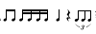節奏於黑板上。  二、教師用琴（或節奏樂器）彈出（或敲出）節奏卡的音符。  複習歌曲〈家〉  一、用直笛吹奏。  二、以直笛創作新曲調。 | 3 | 直笛、鋼琴、節奏樂器、教用版電子教科書 | 念唱練習  發表 | 【性別平等教育】  性E11 培養性別間合宜表達情感的能力。  【生涯規劃教育】  涯E6 覺察個人的優勢能力。  【海洋教育】  海E9 透過肢體、聲音、圖像及道具等，進行以海洋為主題之藝術表現。
第十九週 | 參、音樂人生 | 四、音樂百寶箱 | B3藝術涵養與美感素養  C3多元文化與國際理解 | 藝-E-B3善用多元感官，察覺感知藝術與生活的關聯，以豐富美感經驗。  藝-E-C3體驗在地及全球藝術與文化的多元性。 | 2-III-4 能探索樂曲創作背景與生活的關聯，並表達自我觀點，以體認音樂的藝術價值。  1-Ⅲ-1 能透過聽唱、聽奏及 讀譜，進行歌唱及演 奏，以表達情感 | 音 E-III-3 音樂元素，如：曲調、調式等。  音 A-III-2 相關音樂語彙，如曲調、調式等描述音樂元素之音樂術語，或相關之一般性用語。  音 A-III-1 器樂曲與聲樂曲，如：各國民謠、本土與傳統音樂、古典與流行音樂等，以及樂曲之作曲家、演奏者、傳統藝師與創作背景。 | 1.欣賞由小提琴獨奏的〈跳舞的娃娃〉。  2.認識作曲家波迪尼（Ede Poldini）。  3.認識小提琴的音色、外形及演奏形態。  4.演唱歌曲〈快樂的向前走〉。 | 1.欣賞由小提琴獨奏的〈跳舞的娃娃〉。  2.認識作曲家波迪尼。  3.認識小提琴的音色、外形及演奏形態。  4.演唱歌曲〈快樂的向前走〉。 | 樂曲欣賞  一、播放〈跳舞的娃娃〉的欣賞CD。  二、請學生發表聆聽感受。  三、將樂曲分段播放，讓學生隨音樂哼唱主題。  四、介紹〈跳舞的娃娃〉的曲式分析。  五、教師介紹作曲家波迪尼的生平。  認識小提琴  一、教師再次播放由小提琴獨奏的〈跳舞的娃娃〉欣賞CD，並請學生注意聆聽小提琴的音色，說出自己的感覺（如：音色高高的、細細的……）。  二、 揭示小提琴的圖片（或實物），向學生介紹外觀和簡單構造，說明它是屬於弦樂器（提琴家族包含：小提琴、中提琴、大提琴、低音提琴）。  歌曲教唱  一、教師播放〈快樂的向前走〉請學生欣賞。  二、輕聲練唱第一部歌詞，反覆練習到正確熟練。（第二部同以上教學）  三、將全班分二部，再練習二部合唱。  複習強起拍與弱起拍  一、引導學生發現〈快樂的向前走〉曲中為弱起拍。  二、教師將〈划小船〉的強起拍與本曲的弱起拍做比較。 | 3 | 1 教學欣賞。  2 小提琴圖片。  3 鋼琴。  4 教用版電子教科書。 | 念唱練習  實際演練 | 【安全教育】  安E9 學習相互尊重的精神。  【品德教育】  品E6 同理分享。  【性別平等教育】  性E11 培養性別間合宜表達情感的能力。  【國際教育】  國E1 了解我國與世界其他國家的文化特質。
第二十週  期末考週 | 參、音樂人生 | 四、音樂百寶箱 | B1符號運用與溝通表達 | 藝-E-B1理解藝術符號，以表達情意觀點。 | 1-Ⅲ-1 能透過聽唱、聽奏及 讀譜，進行歌唱及演 奏，以表達情感 | 音 E-III-3 音樂元素，如：曲調、調式等。  音 E-III-4 音樂符號與讀譜方式，如： 音樂術語、唱名法等。記譜法，如：圖形譜、簡譜、五線譜等。 | 1.認識口風琴。  2.練習口風琴的運舌、運氣、運指。  3.練習口風琴的指法。  4.習奏〈快樂向前走〉合奏曲。 | 1.認識口風琴。  2.練習口風琴的運舌、運氣、運指。  3.練習口風琴的指法。  4.習奏〈快樂向前走〉合奏曲。 | 認識口風琴  一、教師介紹口風琴的外形、構造及吹嘴的拆裝方法。  二、教師介紹正確的演奏姿勢：  1 立奏：用短的吹嘴，左手除大姆指外之四指穿過琴帶、抓穩琴身，使吹嘴置於唇中，右手按鍵吹奏。  2 坐奏：用長吹管，把琴身平放桌上，或以左手執琴身，橫置於胸前約10公分處，右手按鍵吹奏。  三、教師提醒學生口風琴的保養方法，演奏後，要用棉布把鍵盤上的汙垢擦拭乾淨，吹嘴也要保持乾淨。  口風琴吹奏  一、運舌法：與直笛之運舌方法相同。  二、運指法：與風琴、鋼琴之運指法相同。  三、口風琴練習之譜例，上方之數字為右手指法，下方為運舌法。  四、演奏時，要保持輕鬆，輕輕按鍵、輕輕吐氣，才能吹奏出柔和優美的聲音。  五、請學生熟記手指指號，將右手置於桌上，手腕放鬆，在桌上練習運指至熟練。  六、學生手指熟練後，配合運舌，進行「口風琴練習」譜例1指法與運舌。  七、學生實際用手按鍵和口吹奏，練習至熟練。  樂曲合奏  一、教師將學生分成二組，一組吹奏直笛，一組吹奏口風琴，並指導其確實按照呼吸記號換氣。  二、教師複習節奏樂器的演奏方法。  三、練習合奏。  四、分組或個人上臺表演，相互觀摩。 | 3 | 1 口風琴、口風琴吹嘴（吸管）。  2 直笛、響板、木魚、鈴鼓、大鼓等節奏樂器。  3 教用版電子教科書。 | 念唱練習  實際演練 | 【安全教育】  安E9 學習相互尊重的精神。  【品德教育】  品E1 良好生活習慣與德行。  品E6 同理分享。
第二十一週 | 參、音樂人生 | 四、音樂百寶箱 | B3藝術涵養與美感素養  C3多元文化與國際理解 | 藝-E-B3善用多元感官，察覺感知藝術與生活的關聯，以豐富美感經驗。  藝-E-C3體驗在地及全球藝術與文化的多元性。 | 2-III-4 能探索樂曲創作背景與生活的關聯，並表達自我觀點，以體認音樂的藝術價值。  1-Ⅲ-1 能透過聽唱、聽奏及 讀譜，進行歌唱及演 奏，以表達情感 | 音 E-III-3 音樂元素，如：曲調、調式等。  音 A-III-2 相關音樂語彙，如曲調、調式等描述音樂元素之音樂術語，或相關之一般性用語。  音 A-III-1 器樂曲與聲樂曲，如：各國民謠、本土與傳統音樂、古典與流行音樂等，以及樂曲之作曲家、演奏者、傳統藝師與創作背景。 | 1.欣賞克特比的〈波斯市場〉。  2.能分辨〈波斯市場〉的各段音樂及情境。  3.能和同學一起完成「音樂大富翁」遊戲。  4.能設計與這學期相關的音樂問題或遊戲來當作「機會」的題目。 | 1.欣賞克特比的〈波斯市場〉。  2.能分辨〈波斯市場〉的各段音樂及情境。  3.利用「音樂大富翁」的遊戲，設計相關的音樂問題或遊戲來當作「機會」的題目。 | 樂曲欣賞  一、教師播放〈波斯市場〉樂曲，請學生聆聽。  二、請學生發表聆聽感受。  三、教師分段解說各段的描寫內容。  四、再次播放樂曲，依樂曲出現的主題，提示各段的描寫內容。  五、可請學生隨樂曲，做出不同的人物模仿。  六、教師任意播放各樂段，讓學生可分辨出各樂段的音樂。  樂曲分析  一、駱駝商隊來市場：a小調，中板。由弦樂器的撥奏，刻畫出進行曲風節奏，接著短笛吹出輕快的動機。這個動機由最弱奏逐漸增強，並加入駱駝鈴聲。不久，銅管樂器也加入，形成熱鬧的市場場面。  音樂大富翁  一、教師將學生分組，可三人至四人一組，最多六人一組。  二、將「機會卡」撕下來，「機會」兩字朝上，不要看到任務的內容。  三、說明遊戲方式。  四、找出班上的最後贏家，給予獎勵。 | 3 | 鋼琴或風琴、CD音響、教用版電子教科書 | 念唱練習  實際演練 | 【安全教育】  安E9 學習相互尊重的精神。  【品德教育】  品E6 同理分享。  【性別平等教育】  性E11 培養性別間合宜表達情感的能力。  【國際教育】  國E1 了解我國與世界其他國家的文化特質。

